TECHNISCHE DOKUMENTATION
Das DCC-Protokoll
Aufbau und Funktionsweise von Digital Command Control, erklärt mit Diagrammen
Signalform, Paketaufbau, Adressierung, Befehle, Decoder, CV-Programmierung und RailCom.
Stand: 3. November 2026

Inhaltsverzeichnis
1 Einleitung 1
2 Systemaufbau 1
3 Das elektrische Signal 1
3.1 Ein bipolares Differenzsignal 1
3.2 Wie ein Bit kodiert wird 1
3.3 Gleisspannung 1
3.4 Energie und Daten zugleich 1
4 Aufbau eines Pakets 1
4.1 Ein Paket Schritt für Schritt 1
4.2 Besondere Pakete 1
5 Adressierung 1
6 Befehle 1
6.1 Fahrbefehle 1
6.2 Funktionen 1
6.3 CV-Zugriff im Betrieb 1
7 Der Decoder 1
7.1 Ablauf der Auswertung 1
7.2 Konfigurationsvariablen (CVs) 1
8 RailCom: Rückmeldung vom Decoder 1
9 Hinweise für den Bau einer Zentrale 1
10 Glossar 1
11 Quellen 1

1 Einleitung
DCC steht für Digital Command Control. Das Verfahren wurde von der NMRA (National Model Railroad Association) genormt und ist heute der verbreitetste Digitalstandard für Modelleisenbahnen. In Europa ist es zusätzlich in der NEM 670 des MOROP beschrieben.
Bei einer analogen Bahn steuert die Höhe der Gleisspannung die Geschwindigkeit der Lok. Bei DCC liegt am Gleis dagegen immer die volle Spannung an. Jede Lok hat einen eingebauten Decoder mit einer eigenen Adresse. Die Steuerung sendet ihre Befehle als digitale Datenpakete über dasselbe Gleis. Alle Decoder lesen jedes Paket mit, aber nur der Decoder mit der passenden Adresse führt den Befehl aus.

Warum DCC?
- Mehrere Loks lassen sich auf demselben Gleisabschnitt unabhängig voneinander steuern.
- Licht, Sound und andere Funktionen sind unabhängig von der Fahrspannung schaltbar.
- Es genügen zwei Leiter: Energie und Daten laufen über dieselben Schienen.
- Weichen, Signale und weitere Zubehörteile nutzen denselben Bus.
- Decoder werden über Konfigurationsvariablen (CVs) eingestellt, auch während des Betriebs.

Die wichtigsten Normen
Norm | Inhalt
NMRA S-9.1 | Elektrische Eigenschaften: Signalform, Timing und Spannungen
NMRA S-9.2 | Kommunikation: Paketformat, Adressbyte, Baseline-Befehle
NMRA S-9.2.1 | Erweiterte Paketformate: 128 Fahrstufen, Funktionen, lange Adressen, CV-Zugriff, Zubehör
NMRA S-9.2.2 | Konfigurationsvariablen (CVs)
NMRA S-9.3.2 | Bidirektionale Kommunikation (RailCom)

2 Systemaufbau
Ein DCC-System besteht aus wenigen Bausteinen. Die Zentrale erzeugt die Datenpakete, der Booster verstärkt sie auf Gleisspannung, und die Decoder in Lok und Zubehör werten sie aus.
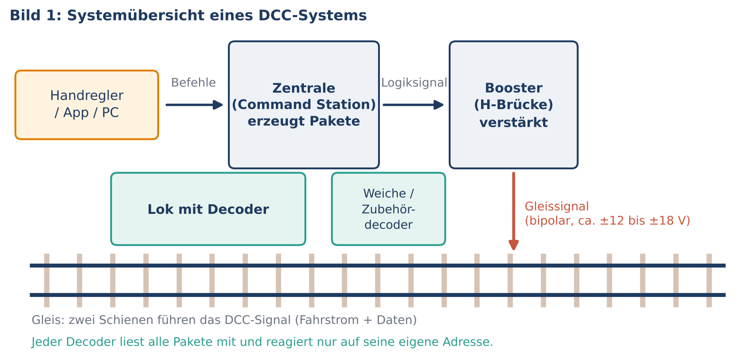
Baustein | Aufgabe
Bediengerät | Handregler, App oder PC. Nimmt die Eingaben des Fahrers entgegen und schickt sie an die Zentrale.
Zentrale (Command Station) | Übersetzt Befehle in DCC-Pakete und sendet sie laufend als Logiksignal.
Booster | Verstärkt das Logiksignal mit einer H-Brücke auf Gleisspannung und liefert den Fahrstrom. Überwacht den Strom und schaltet bei Kurzschluss ab.
Gleis | Die zwei Schienen übertragen Energie und Daten gleichzeitig.
Decoder | Sitzt in Lok oder Zubehör. Liest alle Pakete, filtert nach der eigenen Adresse und steuert Motor, Licht und Funktionen.

Bei Kompaktsystemen sind Zentrale und Booster in einem Gerät vereint. Grössere Anlagen verwenden mehrere Booster, damit ein Kurzschluss nur einen Teilbereich lahmlegt.

3 Das elektrische Signal

3.1 Ein bipolares Differenzsignal
Das DCC-Signal besteht aus einem ständigen Wechsel zwischen zwei gleich hohen Spannungen mit entgegengesetztem Vorzeichen. Es ist ein Differenzsignal ohne Masse: Zwischen den beiden Schienen liegt abwechselnd +U und −U an. Die Daten stecken allein in der Zeit zwischen den Wechseln.

3.2 Wie ein Bit kodiert wird
Ein Bit besteht aus zwei Halbperioden. Beide sind gleich lang, nur die Länge entscheidet über den Wert:
- Eine 1 hat zwei kurze Halbperioden von je 58 µs. Das ergibt eine Bitdauer von 116 µs, also etwa 8,6 kHz.
- Eine 0 hat zwei lange Halbperioden von je mindestens 100 µs. Das ergibt eine Bitdauer von 200 µs, also etwa 5 kHz.
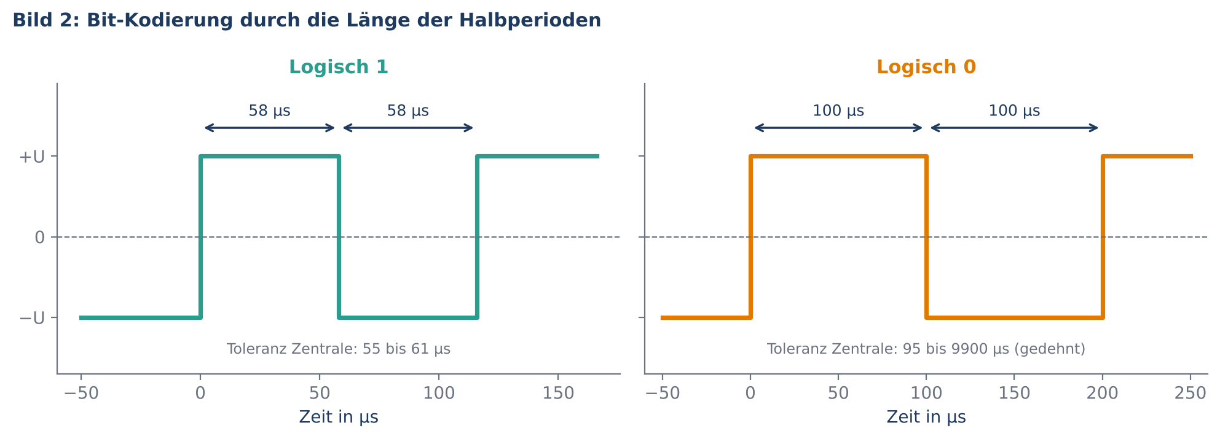
Null-Bits dürfen von der Zentrale gedehnt werden. Das ist wichtig, weil ein gedehntes Null-Bit bei analogen Loks wie eine Gleichspannung wirkt und die Lok damit fährt. Die genauen Grenzen legt S-9.1 fest:
Grösse | Min | Normal | Max
Halbperiode 1, gesendet von der Zentrale | 55 µs | 58 µs | 61 µs
Halbperiode 1, vom Decoder akzeptiert | 52 µs | 58 µs | 64 µs
Halbperiode 0, gesendet von der Zentrale | 95 µs | 100 µs | 9900 µs
Halbperiode 0, vom Decoder akzeptiert | 90 µs | 100 µs | 10 000 µs

Die beiden Hälften eines 1-Bits dürfen sich bei der Zentrale um höchstens 3 µs unterscheiden, beim Empfang im Decoder um höchstens 6 µs. Ein gedehntes Null-Bit darf insgesamt höchstens 12 000 µs lang sein.

3.3 Gleisspannung
Die Spannung hängt von der Nenngrösse ab. Die Zentrale sendet im Bereich der mittleren Spalte, Decoder müssen einen etwas grösseren Bereich vertragen.
Nenngrösse | Zentrale (min / normal / max) | Decoder (min / normal / max)
N und kleiner | 8,5 / 12 / 22 V | 7 / 12 / 24 V
HO, S, O | 8,5 / 15 / 22 V | 7 / 15 / 27 V
Grossbahn | 8,5 / 18 / 22 V | 7 / 18 / 27 V

3.4 Energie und Daten zugleich
Weil das Signal ein symmetrischer Rechteckwechsel ist, liegt im Mittel nie Gleichspannung an. Der Decoder richtet die Gleisspannung mit einem Brückengleichrichter gleich und glättet sie mit einem Kondensator. Die Daten werden vor dem Gleichrichter abgegriffen. So versorgt dasselbe Signal Motor und Elektronik und überträgt gleichzeitig die Befehle.
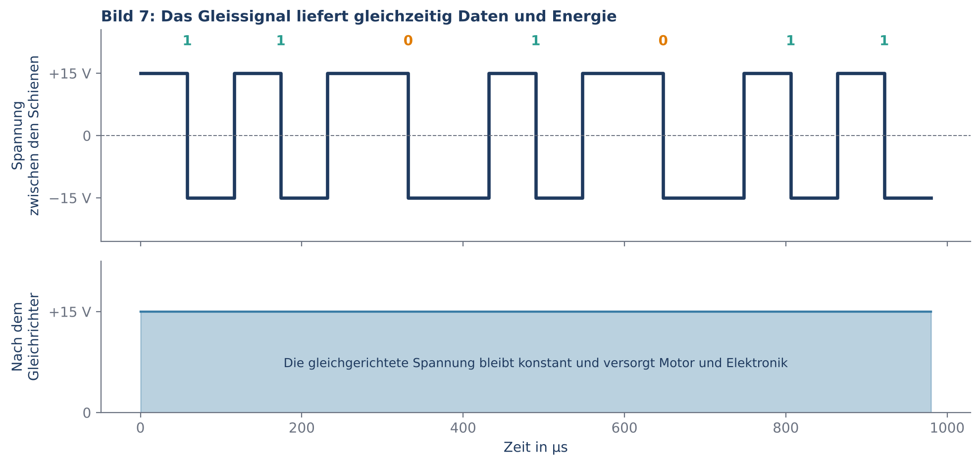

4 Aufbau eines Pakets
Die Zentrale sendet ihre Befehle als Pakete. Ein Standardpaket (Baseline-Paket) besteht aus 42 Bit und hat folgenden Aufbau:
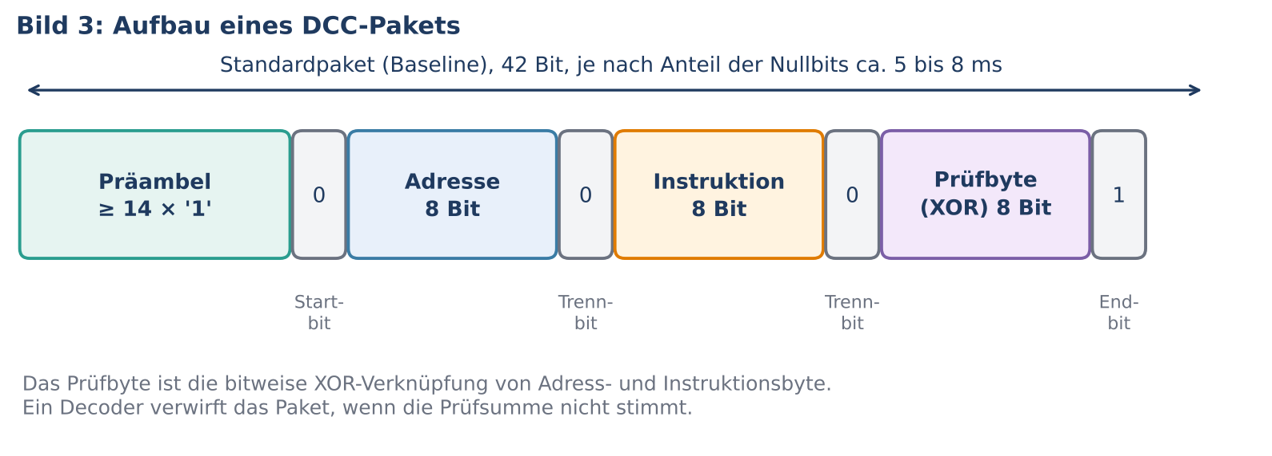
Teil | Inhalt
Präambel | Mindestens 14 aufeinanderfolgende 1-Bits. Die Zentrale muss mindestens 14 senden. Ein Decoder erkennt eine Präambel ab 10 vollständigen 1-Bits und darf nicht mehr als 12 verlangen. Die Präambel gibt dem Decoder Zeit, sich auf den Takt einzustellen.
Startbit | Ein 0-Bit. Es beendet die Präambel und kündigt das Adressbyte an.
Adressbyte | 8 Bit, das höchstwertige Bit zuerst. Bestimmt, welcher Decoder gemeint ist.
Trennbit | Ein 0-Bit vor jedem weiteren Datenbyte.
Instruktionsbyte | 8 Bit mit dem eigentlichen Befehl, zum Beispiel Geschwindigkeit und Richtung.
Prüfbyte | Bitweise XOR aus Adressbyte und Instruktionsbyte. Stimmt die Summe nicht, verwirft der Decoder das Paket.
Endbit | Ein 1-Bit. Es schliesst das Paket ab und kann zugleich das erste Bit der nächsten Präambel sein.

Erweiterte Pakete haben dieselbe Struktur, enthalten aber weitere Datenbytes, jeweils durch ein 0-Bit getrennt. Das Prüfbyte ist immer das letzte Byte.

4.1 Ein Paket Schritt für Schritt
Als Beispiel soll Lok 3 vorwärts mit Fahrstufe 6 fahren. Im 14-Stufen-Modus ist das Bit 4 des Instruktionsbytes das Stirnlicht (FL), im 28-Stufen-Modus dagegen das niedrigste Fahrstufenbit. Hier ist das Licht aus. Die Fahrstufe 6 entspricht dem Wert 0111, weil der Wert 0001 für den Nothalt reserviert ist und die Stufe 1 bei 0010 beginnt.
Byte | Binär | Hex | Bedeutung
Adresse | 00000011 | 0x03 | Lokadresse 3
Instruktion | 01100111 | 0x67 | 01 = Fahrbefehl, D = 1 (vorwärts), C = 0, SSSS = 0111 (Fahrstufe 6)
Prüfbyte | 01100100 | 0x64 | 0x03 XOR 0x67 = 0x64

Das vollständige Bitmuster mit Präambel, Trennbits und Endbit lautet:
11111111111111 0 00000011 0 01100111 0 01100100 1
Auf dem Gleis entsteht daraus der folgende Signalverlauf. Das Paket enthält 25 Einsen und 17 Nullen und dauert damit 25 × 116 µs + 17 × 200 µs = 6,3 ms.
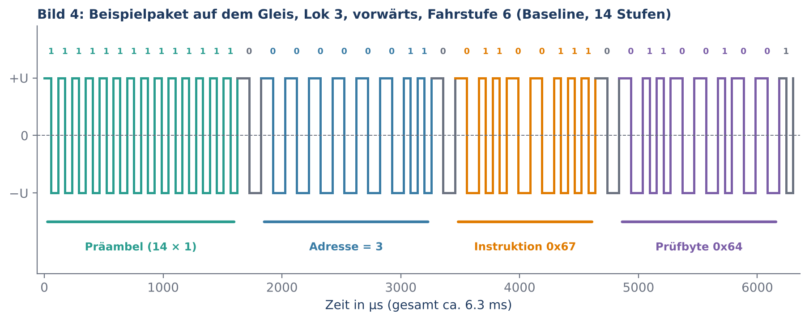

4.2 Besondere Pakete
Paket | Bitmuster (Adresse, Daten, Prüfbyte) | Wirkung
Idle | 11111111 0 00000000 0 11111111 | Füllpaket ohne Wirkung. Hält den Datenstrom aufrecht, wenn nichts zu senden ist.
Reset | 00000000 0 00000000 0 00000000 | Decoder löscht flüchtige Daten wie Geschwindigkeit und Richtung und kehrt in den Einschaltzustand zurück.
Broadcast-Stopp | 00000000 0 01DC000S 0 (Wiederholung) | Stoppt alle Loks. S = 0: normaler Halt, S = 1: Motorspannung sofort aus.

Wie oft wird gesendet?
Die Zentrale muss so konfigurierbar sein, dass sie mindestens alle 30 ms ein vollständiges Paket sendet (gemessen von Startbit zu Startbit). Pakete werden laufend wiederholt, damit ein Decoder, der ein Paket verpasst hat, schnell wieder auf dem aktuellen Stand ist.

5 Adressierung
Das erste Byte jedes Pakets legt fest, wer gemeint ist. Der Wertebereich ist in Gruppen aufgeteilt:
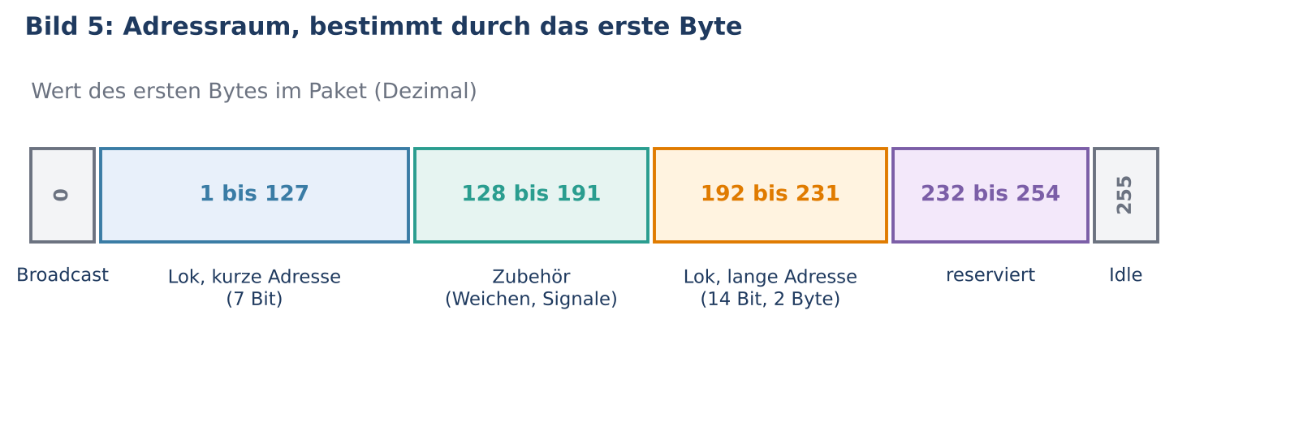
Erstes Byte | Verwendung
0 | Broadcast: gilt für alle Decoder
1 bis 127 | Lokdecoder mit kurzer Adresse (7 Bit)
128 bis 191 | Zubehördecoder für Weichen, Signale und Ähnliches
192 bis 231 | Lokdecoder mit langer Adresse (14 Bit), die Adresse steht in zwei Bytes
232 bis 254 | Für künftige Erweiterungen reserviert
255 | Idle-Paket

Lange Adressen
Mit 7 Bit lassen sich nur 127 Loks unterscheiden. Für grössere Anlagen gibt es die lange Adresse mit 14 Bit. Sie wird in zwei Bytes übertragen:
11AAAAAA 0 AAAAAAAA
Die beiden führenden Einsen des ersten Bytes kennzeichnen eine lange Adresse. Die restlichen 6 Bit sind die oberen Adressbits, das zweite Byte liefert die unteren 8. So sind Adressen bis 10 239 möglich. Der Decoder speichert die lange Adresse in den CVs 17 und 18, und Bit 5 von CV 29 schaltet sie ein.

Zubehöradressen
Zubehörpakete beginnen mit dem Muster 10AAAAAA. Das zweite Byte trägt weitere Adressbits sowie die Auswahl des Ausgangs und die Information, ob dieser ein- oder ausgeschaltet wird.

6 Befehle
Das Instruktionsbyte folgt auf das Adressbyte. Seine obersten Bits sagen dem Decoder, um welche Art Befehl es sich handelt.
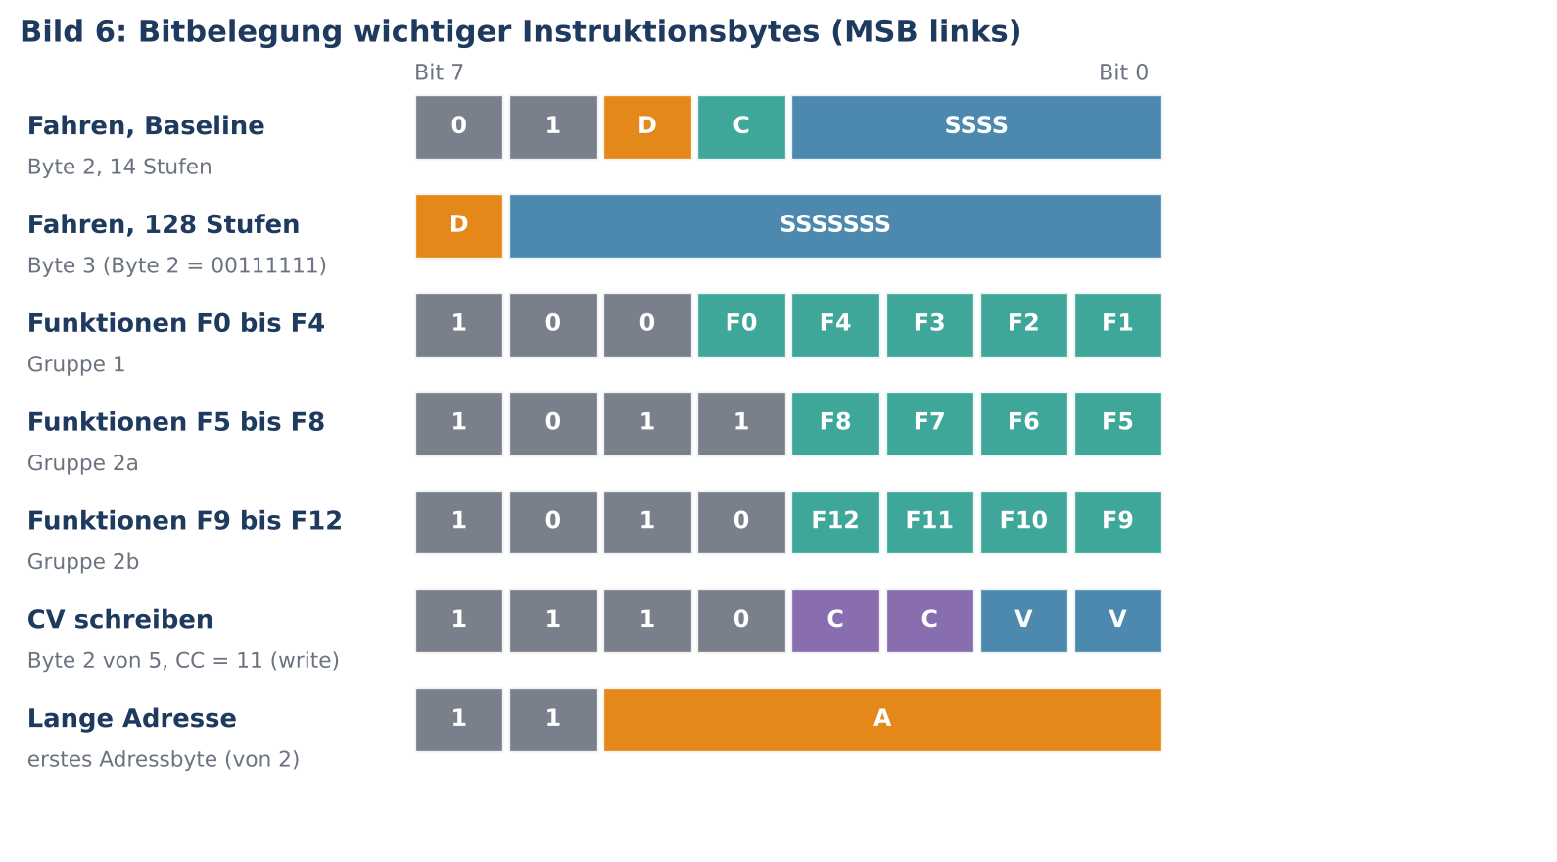

6.1 Fahrbefehle
Für die Geschwindigkeit gibt es drei Betriebsarten. Welche der Decoder verwendet, steht in Bit 1 von CV 29.
Modus | Paketformat | Fahrstufen | Hinweis
14 Stufen | 01DCSSSS | 14 | C steuert das Stirnlicht (FL)
28 Stufen | 01DCSSSS | 28 | C ist das niedrigste Bit der Fahrstufe
128 Stufen | 00111111 DSSSSSSS | 126 | Zwei Befehlsbytes, feinste Abstufung

D ist die Fahrtrichtung (1 = vorwärts, 0 = rückwärts). S sind die Geschwindigkeitsbits. Der Wert 0 bedeutet Halt mit Bremsverzögerung, der Wert 1 bedeutet Nothalt.

6.2 Funktionen
Licht, Sound und andere Zusatzfunktionen werden in Gruppen geschaltet. Jedes Bit steht für eine Funktion und ist 1, wenn sie eingeschaltet ist.
Gruppe | Format | Funktionen
Gruppe 1 | 100DDDDD | F0 (Licht), F1 bis F4
Gruppe 2a | 1011DDDD | F5 bis F8
Gruppe 2b | 1010DDDD | F9 bis F12

Weitere Funktionen bis F28 und darüber hinaus sind in S-9.2.1 mit eigenen Befehlsbytes definiert.

6.3 CV-Zugriff im Betrieb
Konfigurationsvariablen lassen sich auch auf dem normalen Gleis ändern. Dieses Verfahren heisst Programmieren im Betrieb (Operations Mode, POM). Das Paket enthält die Adresse der Lok und drei weitere Bytes:
Adresse 0 1110CCVV 0 VVVVVVVV 0 DDDDDDDD 0 Prüfbyte
Feld | Bedeutung
CC | Art des Zugriffs: 01 = Wert prüfen, 11 = Wert schreiben, 10 = einzelnes Bit ändern
VV VVVVVVVV | 10-Bit-Adresse der CV. Die CV-Nummer ist dieser Wert plus 1.
DDDDDDDD | Datenbyte, also der zu schreibende oder zu prüfende Wert

Auf einem separaten Programmiergleis (Service Mode) gelten andere Paketformen. Dort bestätigt der Decoder einen erfolgreichen Zugriff durch einen kurzen Stromimpuls.

7 Der Decoder
Der Decoder ist der Empfänger im System. Er sitzt in der Lok oder im Zubehör und enthält alles, was für Auswertung und Ansteuerung nötig ist.
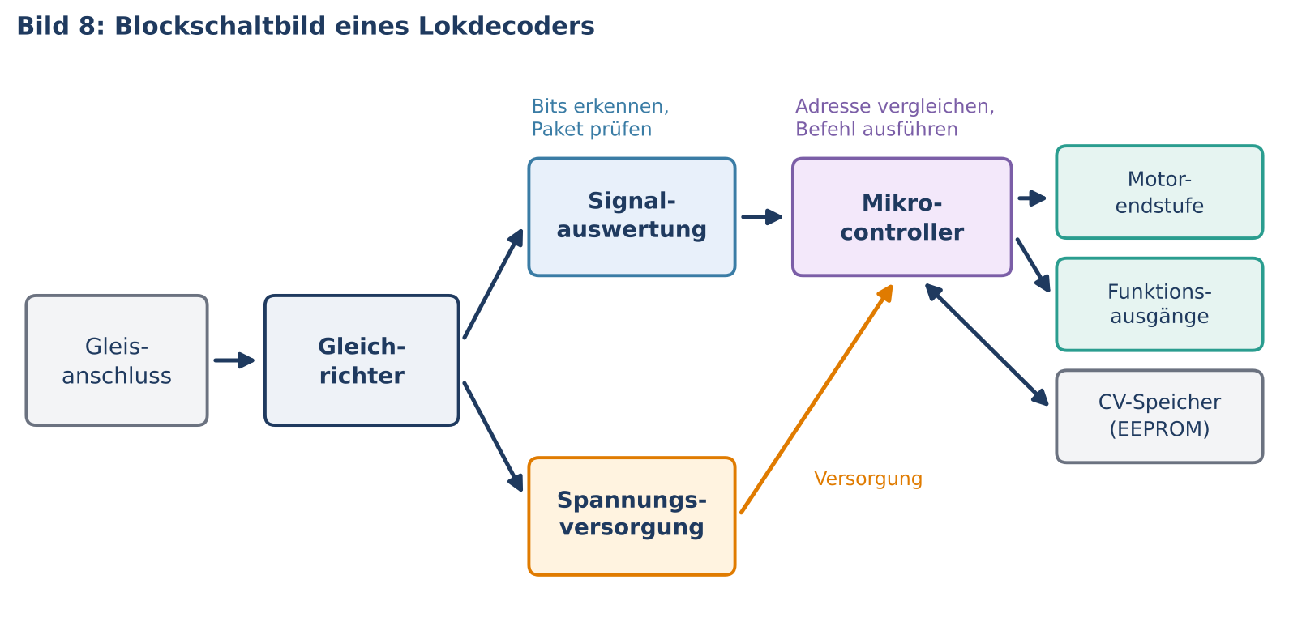

7.1 Ablauf der Auswertung
- Die Signalauswertung misst die Länge der Halbperioden und erkennt daran die Bits.
- Der Decoder wartet auf eine Präambel von mindestens 10 Einsen und ein folgendes Startbit.
- Er liest die Datenbytes ein, das höchstwertige Bit zuerst, und trennt sie anhand der Trennbits.
- Er berechnet die XOR-Summe und vergleicht sie mit dem Prüfbyte. Bei Abweichung wird das Paket verworfen.
- Er vergleicht das Adressbyte mit seiner eigenen Adresse. Passt sie nicht, ignoriert er das Paket.
- Passt sie, führt der Mikrocontroller den Befehl aus: Er setzt die Motorspannung, schaltet Funktionsausgänge oder ändert eine CV.
- Der Zustand bleibt bestehen, bis ein neuer Befehl eintrifft.

7.2 Konfigurationsvariablen (CVs)
Das Verhalten eines Decoders wird über CVs eingestellt. Jede CV ist ein Byte im nichtflüchtigen Speicher des Decoders und hat eine feste Nummer.
CV | Bedeutung
1 | Kurze Adresse (1 bis 127)
2 | Anfahrspannung
3 | Anfahrverzögerung (Beschleunigung)
4 | Bremsverzögerung
5 | Höchstgeschwindigkeit
6 | Mittlere Geschwindigkeit
7 | Versionsnummer des Decoders
8 | Herstellerkennung. Bei vielen Decodern setzt das Schreiben des Werts 8 den Decoder auf Werkseinstellung zurück.
17, 18 | Lange Adresse (oberes und unteres Byte)
29 | Konfiguration, bitweise (siehe unten)

Die Bits von CV 29
Bit | Funktion | Bei 0 | Bei 1
0 | Fahrtrichtung | normal | umgekehrt
1 | Fahrstufen | 14 Stufen | 28 oder 128 Stufen
2 | Analogbetrieb | gesperrt | erlaubt
3 | RailCom | aus | ein
4 | Geschwindigkeitskennlinie | CV 2, 5, 6 | eigene Tabelle
5 | Adresslänge | kurz (CV 1) | lang (CV 17, 18)

8 RailCom: Rückmeldung vom Decoder
Das klassische DCC-Signal läuft nur in eine Richtung. Mit RailCom (NMRA S-9.3.2) können Decoder auch antworten. Dazu erzeugt der Booster nach jedem Paket eine kurze Lücke, den Cutout. Er dauert etwa 488 µs. In dieser Zeit ist die Gleisspannung abgeschaltet, und die Decoder senden ihre Daten als kurze Stromimpulse. Eine Stromerkennung im Booster liest sie aus.
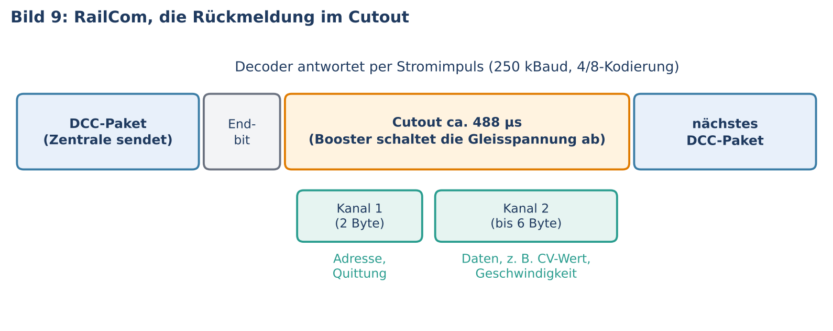
Kanal | Inhalt
Kanal 1 | Zwei Byte. Meldet die Adresse des Decoders (Ortung) und bestätigt Befehle.
Kanal 2 | Bis zu sechs Byte. Liefert Daten vom angesprochenen Decoder, zum Beispiel CV-Werte beim Programmieren im Betrieb oder die aktuelle Geschwindigkeit.

Welche Meldungen ein Decoder sendet, stellt CV 28 ein. Zusätzlich muss Bit 3 von CV 29 gesetzt sein. Der Datenverkehr nutzt eine serielle Übertragung mit 250 kBaud und eine 4/8-Kodierung, die Übertragungsfehler erkennbar macht.
Ohne RailCom-Cutout
Eine Zentrale ohne Cutout kann zwar Befehle senden, aber nicht lesen, was die Decoder zurückmelden. Für die Grundfunktion von DCC ist RailCom nicht nötig, es ist eine Ergänzung.

9 Hinweise für den Bau einer Zentrale
Wer selbst eine Zentrale mit Booster entwickelt, sollte folgende Punkte beachten:
- Timing in Hardware erzeugen. Die Halbperioden von 58 µs und 100 µs sind knapp. Ein Timer mit Interrupt, DMA oder ein Hardwareperipheral wie das RMT eines ESP32 hält die Toleranzen zuverlässiger ein als Warteschleifen in Software.
- Toleranzen einhalten. Die beiden Hälften eines 1-Bits dürfen sich höchstens um 3 µs unterscheiden. Unterschiedliche Verzögerungen bei steigender und fallender Flanke in Gate-Treiber und H-Brücke verschieben die Halbperioden gegeneinander und sollten bei der Auslegung berücksichtigt werden.
- H-Brücke sauber schalten. Eine Totzeit beim Umschalten verhindert Querströme. Die Spannung am Gleis soll nach der Brücke noch die Zeitvorgaben erfüllen.
- Kurzschluss schnell erkennen. Eine Strommessung mit schneller Abschaltung schützt Booster, Gleis und Decoder.
- Dauerhaft senden. Auch ohne neue Befehle läuft der Datenstrom weiter, notfalls mit Idle-Paketen. Aktive Loks werden reihum immer wieder bedient, damit jeder Decoder regelmässig seinen Befehl sieht.
- Mindestens ein Paket alle 30 ms. Das ist die Vorgabe aus S-9.2, gemessen von Startbit zu Startbit.
- Sonderfälle bei Adressen beachten. Nach einem Reset-Paket sollen innerhalb von 20 ms keine Pakete an die Adressen 100 bis 127 gehen, ausser die Zentrale schaltet in den Service-Mode. Pakete mit identischer Adresse im Bereich 112 bis 127 sollen nicht innerhalb von 5 ms nacheinander gesendet werden, weil ältere Decoder sie als Service-Mode-Pakete deuten können.
- RailCom-Cutout vorsehen. Wenn Rückmeldung gewünscht ist, muss der Booster die Gleisspannung nach dem Paket kurz abschalten können und eine Stromerkennung enthalten.

10 Glossar
Begriff | Erklärung
Baseline-Paket | Standardpaket aus Adresse, einem Instruktionsbyte und Prüfbyte
Booster | Verstärker, der das Logiksignal auf Gleisspannung bringt
Cutout | Kurze Lücke nach dem Paket, in der Decoder bei RailCom senden
CV | Configuration Variable, einstellbarer Wert im Decoder
Decoder | Empfänger in Lok oder Zubehör
Idle-Paket | Füllpaket ohne Wirkung
POM | Programming on Main, CV-Zugriff auf dem normalen Gleis
Präambel | Folge von mindestens 14 Einsen am Paketanfang
Zentrale | Command Station, erzeugt die DCC-Pakete

11 Quellen
Die Normen werden von der NMRA fortgeschrieben. Für verbindliche Details gilt jeweils die aktuelle Fassung der Originaldokumente.
- NMRA S-9.1, Electrical Standards for Digital Command Control: nmra-ja.readthedocs.io/en/latest/S-9.1-electrical-standards.html
- NMRA S-9.2, DCC Communications Standard: nmra-ja.readthedocs.io/en/latest/S-9.2-dcc-communications-standard.html
- NMRA S-9.2.1, Extended Packet Formats: nmra-ja.readthedocs.io/en/latest/S-9.2.1-extended-packet-formats.html
- NMRA S-9.3.2, Bi-Directional Communication: nmra.com/sites/default/files/standards/sandrp/Draft/DCC/s-9.3.2_bi-directional_communication.pdf
- DCC Wiki, RailCom: dccwiki.com/RailCom

